АКТ № ______ от «_____» ______________________ 2016 г.

Настоящим Актом __________________________________________________________________, в лице __________________________________________________________________, действующего на основании __________________________________________________, именуемое Заказчик и ООО «НИМП» в лице генерального директора Павловой Ю.В., действующего на основании Устава, именуемое Исполнитель, подтверждают надлежащее исполнение услуг:

№ | Наименование работ (услуг) | Единица измерения | Количество | Цена | Сумма
1. | Информационные услуги в форме доступа к онлайн трансляции вебинара в соответствии с выбранной темой по программе цикла "Правовые риски профессиональной медицинской деятельности. Юридическая защита интересов медицинской организации в условиях современного законодательства",  по Договору № ____  от «____» _____________ 2016 года | шт. | 1 | 4900-00 | 4900-00
Итого: |  |  |  |  | 4900-00
 | Всего к оплате: |  |  |  | 4900-00

Всего оказано услуг на сумму: Четыре тысячи девятьсот рублей 00 копеек.

Вышеперечисленные услуги выполнены полностью и в срок. Заказчик претензий по объему, качеству и срокам оказания услуг не имеет.

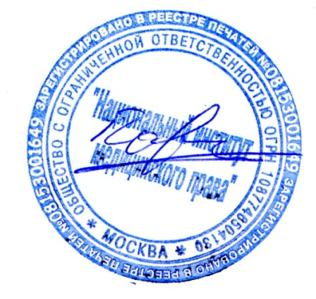
Исполнитель: | Заказчик:
ООО «НИМП»

______________________Ю.В. Павлова | ______________________
МП | МП

